第１１－３回古流いけばなクラブ10周年記念講座報告

日 時 平成２７年１２月５日（土）10時30分～14時00分
場 所 ともえ寿司（講座、お祝会）飯田橋
花 材 アズキヤナギ、グラジオラス、ポンポンキク、スターチス

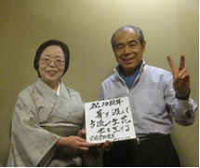
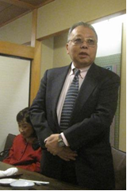
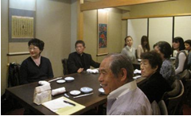

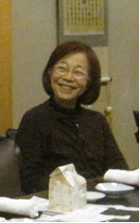
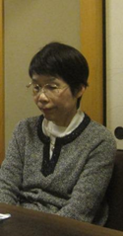
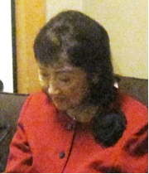
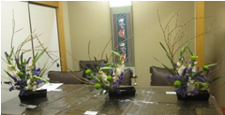
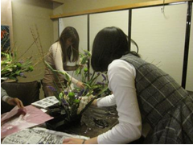
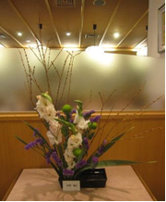
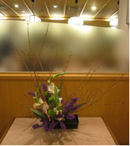
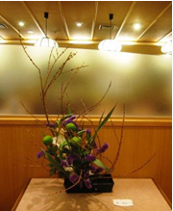
１０年間続いた講座のお祝会を計画したのが、夏を過ぎた頃です。場所、講座の形、ゲスト他、講座の延長が望ましいとの思いと、昼食会をお祝会にとの欲張った企画で進めることとなりました。講座へいつも参加して下さる方に、いけばなが一生の生きがいとなっている古流俊孝会の先輩の先生(小林崇典、松澤崇美和、梅田崇朋)方の生けて下さった作品を見て頂く、様々な思いを込めて参加をお願いしました。快くお引き受け下さりお祝いまで頂いて本当に有難うございました。家元には最後までお付き合い下さいまして、細かいアドバイスを有難うございました。お陰様で記念の講座となりました。 （文と写真：宮崎 崇知）
宮崎崇知・松崎崇和・英 崇公

ん
基本三体型 真体型 草体型 行体型 小林先生 内田さん 小池さん
梅田先生 松澤先生 細越さん
來間理事長お祝の色紙と記念撮影 家元よりお祝いの言葉 参加の皆さん
生け込み風景 來間作品 松崎・英講師作品
堀さん
乾さん
英さん
栗原さん

ん
兵頭さん

